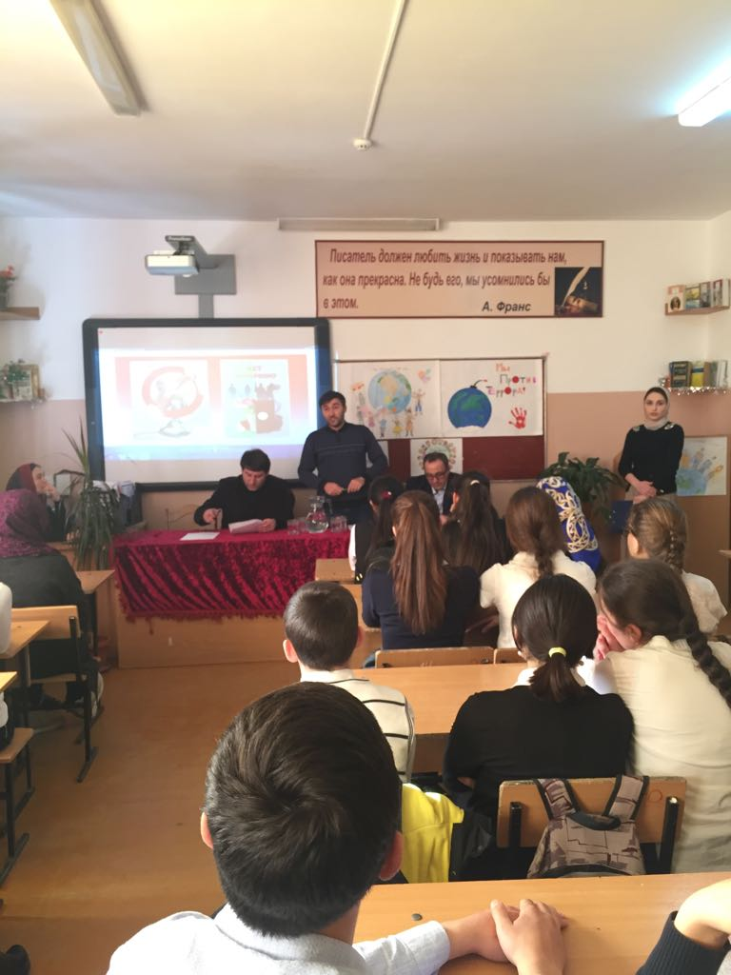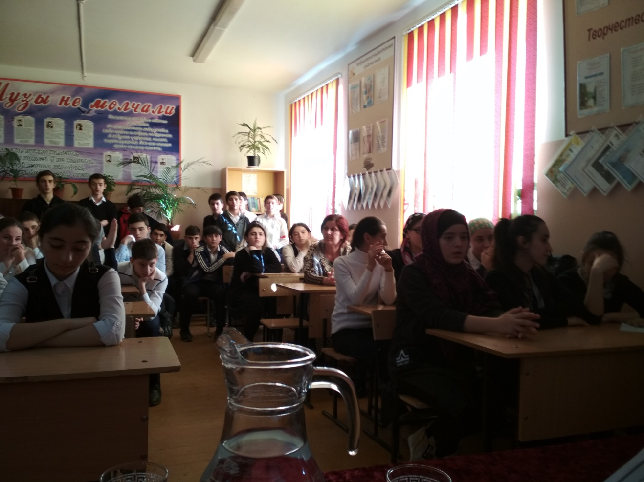
3 февраля в Султанянгиюртовской СОШ №2 прошла конференция школьников в рамках реализации программы «Информационная защита подрастающего поколения от негативного воздействия идеологии экстремизма».
В мероприятии приняли участие и выступили специалист аппарата АТК Кизилюртовского района Расул Мусаев, инспектор ПДН МО МВД России «Кизилюртовский» Раисат Рамазанова и представитель наркоконтроля Мурадисин Мурадисинов, сообщили в Антитеррористической комиссии Кизилюртовского района.
В школе с 1 февраля проходят открытые классные часы на тему «Мы - против терроризма», «Мы – против наркотиков», а также внеклассные мероприятия «Мир - без насилия, без тревог и слез». Подробности – на школьном портале.
